**تمارين عطلة الربيع**

$$\left\{\begin{matrix}x+y=20 \\ 7x+4y=104\end{matrix}\right.$$

**التمرين الأول : إليك جملة المعادلتين التالية حيث :**

**1/ هل الثنائية $\left(5;15\right)$ حل لجملة المعادلتين السابقة ؟ برر إجابتك .**

**2/ حل الجملة السابقة .**

**3/ تتكون حمولة إحدى الشاحنات من 20 صندوقا وزن بعضها 28 kg ووزن البعض الآخر 16 kg , علما أن وزن حمولة الشاحنة 416 kg . عين عدد الصناديق التي وزنها 28 kg و عدد الصناديق التي وزنها 16 kg**

**التمرين الثاني : في كل حالة أعط العبارة الجبرية لكل من الدوال التالية :**

**1/ f دالة خطية و معاملها 8 .**

**2/ g دالة خطية حيث : $g\left(-4\right)=1$**

**3/ h دالة خطية و تمثيلها البياني يمر من النقطة $A\left(-5;15\right)$**

**4/ P دالة تآلفية حيث: $P\left(2\right)=-13 ; P\left(-4\right)=5$**

**5/ K دالة تآلفية و تمثيلها البياني يشمل النقطتين: $M\left(2;5\right) ; N\left(-1;-4\right)$**

**التمرين الثالث : لتكن h الدالة التآلفية المعرفة كما يلي : $h\left(x\right)=3x-5$**

**1/ أحسب h(2) و h(-1)**

**2/ حدد العدد الذي صورته 16 بالدالة h**

**3/ أنشئ التمثيل البياني للدالة h في معلم متعامد و متجانس**

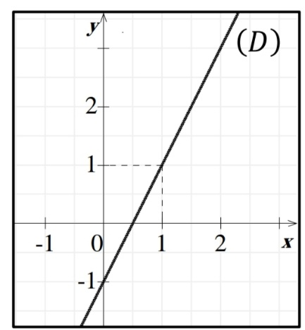**4/ هل النقطة $E\left(4;8\right)$ تنتمي إلى التمثيل البياني للدالة h**

**5/ حدد قيمة a إذا علمت أن النقطة $M\left(a^{2}+5;37\right)$ تنتمي إلى التمثيل للدالة h**

**التمرين الرابع : (D) هو التمثيل البياني للدالة التآلفية (أنظر في الشكل)**

**1/ أحسب المعاملين a و b للدالة f ثم عين الدالة التآلفية f**

**2/ عين صورة العدد -4 بالدالة f**

**3/ عين العدد x الذي صورته بالدالة f هي $\frac{1}{2}$**

**التمرين الخامس :**

**يملك فلاح قطعة أرض مربعة الشكل مساحتها $484 m^{2}$.**

**1/ أحسب طول ضلع هذه القطعة .**

**غرس هذا الفلاح قطعته الأرضية بطيخاً . و أثناء بيع المنتوج عرض الفلاح على الزبائن صيغتين:**

**الصيغة الأولى : 50 da للكيلوغرام الواحد.**

**الصيغة الثانية: 40 da للكيلو غرام الواحد مع إضافة ثمن النقل قدره 600 da**

**2/ أحسب ثمن المنتوج الذي وزنه 10 كيلوغرام ، ثم الذي وزنه 60 كيلوغرام وذلك حسب كل صيغة .**

**ليكن x عدد الكيلوغرامات المباعة. و نسمي (f(x المبلغ المدفوع بالصيغة الأولى و (x)g المبلغ المدفوع بالصيغة الثانية.**

**3/ عبر عن (f(x و ( g ( x بدلالة x .**

**4/ مثل بيانيا الدالتين (f(x) و ( g ( x في معلم متعامد ومتجانس**

**حيث : 1 cm على محور الفواصل يمثل 10 كيلوغرام و 1 cm على محور التراتيب يمثل 500 da**

**5/ ماهي الصيغة الأفضل للزبون في الحالتين التاليتين :**

**- عند شراء 20 كيلو غرام من المنتوج .**

**- عند شراء 80 كيلوغرام من المنتوج .**